公寓说辞完整版
清洗油烟机清洗空调清洁冰箱清洁卫生间除臭去污厨房除臭去污石材保养灯具清洗沙发清洗外墙清洗擦鞋服务室内
大堂，现在临时做营销中心，您是第一次来吗？怎么知道我们项目的？有跟现场业务员联系过吗？这边请，给您介
服务85代缴各项车辆费用等86出国留学咨询87代请家教88专业培训机构咨询89教育服务团队培训90职
行，步行全搞定。八、世界级的五星级酒店配套；现有香格里拉酒店、xx花园酒店和日航酒店3座五星级酒店，

喜年 CEO公寓说辞

项目卖点：
一、 xx 商圈的最核心， xx 东西向财富中轴线上，地段绝佳；
二、周边 4 万涉外人群， 10万高端商务精英， 30万高端居住人口；
三、特大城市级的交通配套。
地铁 3 号线（ S1 ）上盖物业未来 xx 直通 xxxx ，1 号线 xx 和 xx 步行 10 分钟，约 20 条公交线路， 10 分钟上内环和 xx ，紧邻xx 最 大的汽车客运站-xx 及轨电车 1 号线，驱车 35 分钟到 xx 硕放机 场，真正便达 xx 的交通配套；
四、 8-10年回本，超高投资回报率。委托世联行旗下 xx 酒店提供 前 8 年包租服务，日韩专属租住客群，以租养贷。
五、花样年物业国际提供管家式物业服务，更有健身房、图书馆、 会客厅等高端会所级配套。
六、 5000元奢装标准， 58 ㎡经典套房，低总价高回报，超低投资门 槛。
七、国家级的商业配套；

自带 11 万方高端红唐商场，比邻 xx 商业街和 xx 百货， 5 分钟 范围内更有泉屋、 xx 、xx 、家乐福，未来 2 年更有 xx 地下商场、 xx 、xx 等，衣食住行，步行全搞定。
八、世界级的五星级酒店配套；

现有香格里拉酒店、 xx 花园酒店和日航酒店 3 座五星级酒店， 未来 3 年更有 xx 、信汇达、 xx 项目的 5 星级酒店 3 座， 2 公里的狮 山路，未来将至少 6 家五星级酒店，媲美 xxxx 和 xxxx！
九、国际级的金融配套；

xx 唯一中国人民银行、国有四大行xx 支行、 渣打汇丰等多家 外资银行、 数 10 家各类商业银行， 数 10 家证券和保险机构，媲美 xx 外滩和xxxx 哈顿广场。

1

公寓说辞完整版
务费免服务费免服务费有偿服务有偿服务免服务费免服务费免服务费免服务费免服务费免服务费免服务费免服务费
水槽龙头毛巾架卫生间抽纸盒其余五金配件浴室采暖空调中央热水系统墙地砖石材复合地板涂料墙纸灯具开关面板
务费免服务费免服务费免服务费免服务费有偿服务有偿服务有偿服务19公寓说辞完整版160婚房布置服务16
5%第三、四年每月租金4700元；回报率：5.8%第五、六年每月租金4935元；回报率：6.1%第七

十、退二进三及狮山路大改造稳步推进， xx 街改造年底实施，狮 山路周边近 200亿大手笔的政府规划，潜力无穷。

公寓说辞：
先生，您好！欢迎参观花样年喜年 CEO公寓营销中心，我们现 在所处的位置就是以后公寓的物管大堂，现在临时做营销中心，您 是第一次来吗？怎么知道我们项目的？有跟现场业务员联系过吗？ 这边请，给您介绍下我们项目区位交通情况。
一 裱板区： xx 下南，左xx，这是项目所在位置。

花样年 CEO公寓，位于 xx 东西向财富中轴线上，距 xx 市政府 2 公里，是 xx 三大核心商圈之一的 xx 商圈正核心，拥有绝佳的地 段优势！（投资买房主要看地段）花样年 CEO公寓是地铁 3 号线 （S1 ）上盖物业，距地铁 1 号线步行 10 分钟，临近未来 xx 最大的 客运站-客运xx ，10 分钟上内环和xx，更有 20 多条公交线路，堪 称便达 xx 的交通配套。花样年 CEO公寓依托 34 万方的喜年广场， 自带 11 万方高端红唐商场， 比邻 xx 风情的xx 商业街，5 分钟范围 内更有xx 百货、 xx 、xx 、xx 、家乐福等，未来 2 年更有xx 、xx 等 商场， 衣食住行，步行 5 分钟全搞定。花样年 CEO公寓拥有国际级 的金融配套。xx 唯一中国人民银行、国有四大行xx 支行、渣打汇 丰等多家外资银行、数 10 家各类商业银行， 数 10 家证券和保险机 构，名副其实的金融中心。 CEO公寓周边密集星级酒店。现有香格 里拉、 xx 花园和日航等 3 座五星级酒店，未来 3 年再起 xx 、信汇 达、 xx 项目的 5 星级酒店 3 座，全长 2 公里的 xx 路，未来至少 6 家五星级酒店，媲美 xx 外滩、 xxxx 哈顿广场的星级酒店服务！ 实 际上， xx 路是xx 的涉外区。近年虽然有些日企工厂转移到xx/xx 等地， xx 路日韩港台等籍人士仍到 4 万多人，形成了 xx 路独有的 涉外中高端租赁需求。另外，xx 商圈 10 万商务精英，30 万高端居 住人口，为花样年喜年广场和 CEO公寓的带来超大人潮支撑。您知 道的， 15 年 8 月份 xx 刚被认定为除 xx 之外的唯一的特大 xx ，政治 地位提的升，必将迎来一轮xx 的大发展。随着退二进三及 xx 商圈 大改造的稳步进行，未来潜力无穷。
二 沙盘区： xx 下南，左xx，这是我们现在所在位置。

花样年喜年广场项目， 总建 34 万方，是xx 级的商业综合体， xx120 多米，xx400 多米。四大业态——高端红唐商场、禧悦平墅、

2

公寓说辞完整版
部分配套现在暂时没有展示，交房前会做好的。16楼到了（按住电梯让客户先出门），我们现在看到xx除了这
用复印、打印、扫描服务商务设备出租会议室出租秘书服务票务服务室内常规清洁服务入住开荒精细保洁废旧物品
x算，免支付收益期也相应顺延。喜年广场酒店式公寓租金及支付方式委托运营期内，自业主将本公寓交付给乙方
面积58.91平米表价1028637元成交总价949571元+2万元团购。首付：475571元+20

精品写字楼和 CEO公寓。项目北侧有一条 24 米双向 4 车道的市政道 路，目前基础路面已经完成，预计今年下半年通车。喜年 CEO公 寓， 5000 精装标准。总高 28 层， 1 层设 100 多平米精装大堂， 4 楼 整层、 5 楼半层为私家会所，可为业主提供餐饮、休闲健身、会 客、商务会议等专属服务。花样年 CEO公寓，每层 16 户。 5-16 层 带租约出售，前 8 年由 A股 xx 企业世联行旗下的“xx”酒店管理运 营，每月返业主租金，标准户型每月保底租金税前不低于 4560 元， 每两年租金收益增加 5%，可以租养贷，省时省心。公寓面积 51-65
，主力户型 58 平米。 物管是花样年集团自己的高端物管公司——
国际物业， 物业费 4.26 元/ 月。 未来xx 酒店的租户主要已日
xx 、港澳台等外籍人士为主、 素质较高， 买喜年公寓做日xx 籍或 CEO们的房东。
三 洽谈区 xx 礼遇：世联资管品牌 xx 产品系列
xx（xxHomepuls ），公寓本身是家的延伸的音译，意为比家更 多更好——更好的配套、更好的服务、 更舒适的居住，是家的升 级。
xx 礼遇——为时尚差旅人士打造的轻奢人文型服务式商务公 寓，为商务人士提供长短租相结合的商务式居住生活空间
xx 酒店公寓作为上市公司世联旗下全资子公司，在 xx 、xx 、 xx 、xx 等多地建立全国化业务布局，拥有多年高端公寓管理运营经 验，成功运营管理百度、小米、联想总部，全国经营面积超过 1 千 万 ，管理资产规模超过 2500 亿元。目前xx 酒店公寓已形成标准 化产品体系，将为业主提供最有品质的服务。
xx 礼遇物业提供代办、商务、 居家等 20 个大项 200 多个小项 物业增值服务 （具体见下表）涵盖租客生活的各个方面， 就是以这 样多样的配套和增值服务满足客户全方位需求，以高品质服务态度 和质量，让客户享受最舒适、最享受的居家体验。
xx 在 xx 成功运营管理多家公寓， 如：香格里拉 xx 、xx 二期、 xxxx 中心等， 就是这样的星级服务， 在市场上赢得了绝佳的口碑， 同时也积累的大量的客源，并与众多外企签署租赁协议，所管项目 房源都是供不应求。
四 小模型区： xx 下南，左xx。

3

公寓说辞完整版
双方新协定的交付日为实际交付日，整改筹备期也相应顺延，同时委托经营管理的起始日以新的整改筹备期届满x
搬运服务清理装修垃圾搬运装修材料等运动场地预定/租赁养生保健咨询建立业主健康档案代办健康体检预约1保
282930313233343536373839404142434445464748495051应急
们1楼的xx，您看到的就是以后交付的实际效果，地面均是天然石材拼接后打磨的，很耗工时，公寓共两部楼梯

喜年 CEO公寓，共 51/58/65 三种户型，这边展示的是主力 58 平米户型，一室一厅一厨一卫，以星级酒店的套房为标准规划设 计， 5000 元/ 豪装，可为住户提供舒适的居住体验，狮山路星级 酒店的长租房，月租金都是 1 万以上，楼上有样板间，待会带您实 际感受一下。这是 xx ，餐厨分布两侧，客厅开间 3.3 米，自带 6 左右的大阳台，方便观景和晾晒衣物，市面上公寓一般不带阳台， 很不方便。开间 2.8 米的卧室，配大面宽采光窗。喜年 CEO公寓 28 层，每层 16 户， IPad 里面有平面图，您这边坐下，我给您打开看 下。
五公寓配套及豪装标准
通过对目标客户的预判和 CEO公寓的产品定位，公寓挑高层做 了完善而xx 的多元配套。五星级标准的接待大堂，提供 24 小时 xx 和私人双语管家服务。独具特色的高端 CEO会所，为用户提供自助 餐厅、休闲娱乐、健身养生、 会议会客等多样服务。同时，围绕客 户生活多样需求，附加各类特色代理代办服务，让用户省去各类生 活琐事烦恼，尽情享受闲暇时光。 同时定期组织系列化娱乐文化活 动，个性化和情感化的服务相结合，真正打造“家”文化服务。
一线的软硬装及家电家私的品牌，支撑 CEO公寓的 5000 元/ 平 的高端豪装标准。 例如：科勒的xx 洁具、 xx 的家电电器、 xx 森工 的板材、 xx 的开关面板、私人定制软装等，事无巨细，给你最真实 的价值体验和豪装感受。
六 实景样板间带看
先生这边请，带您实际感受下我们的空中实景样板间。过道右 手边是大堂的公共卫生间， 前面就是我们 1 楼的 xx ，您看到的就是 以后交付的实际效果，地面均是天然石材拼接后打磨的，很耗工 时，公寓共两部楼梯三部电梯，我们先行启用了 1 部，方便客户看 样板房。 （先进入电梯，靠按电梯的一侧位置站好，引导客户进入 电梯）刚刚跟您提到，未来 4 层整层和 5 层的半层是公寓的会所， 无论是面积配比还是服务内容都比xx 寓要好，这部分配套现在暂时 没有展示， 交房前会做好的。
16 楼到了（按住电梯让客户先出门） ，我们现在看到xx 除了 这边的墙面 （广告画面） ，地面天花都是交付标准，这边请，整个 过道宽 2 米， 地面天然石材铺设， 天花为轻钢龙骨吊顶，具有质 轻、安全、防火性能优良、隔热隔音抗震等优点。我们先参观下南

4

公寓说辞完整版
行、数10家各类商业银行，数10家证券和保险机构，名副其实的金融中心。CEO公寓周边密集星级酒店。现
的服务、更舒适的居住，是家的升级。xx礼遇——为时尚差旅人士打造的轻奢人文型服务式商务公寓，为商务人
双方新协定的交付日为实际交付日，整改筹备期也相应顺延，同时委托经营管理的起始日以新的整改筹备期届满x
客修理物品11代送物品12代发行李托运13代办暂住证1424小时服务热线1524小时大堂管家16中英

向的 58 户型吧， xx 为实木门，门锁是指纹密码机械三合一智能门 锁，安全方便，这里有人性化收纳设计的下面是鞋柜，上面可以做 衣柜，左手边是开敞式厨房，您看到的，除了我们的小摆设，基本 都是以后的交付标准。有些家电品牌可能会有调整，但是只会调整 为同等品牌同品质或者高品质的，不会降低档次。设计师对卫生间 的设计很用心，针对日韩籍人士的实际需求，配备了品质浴缸和马 桶，客厅开间 3.3 米基本满足一般的会客需要，如果客人多，可以 到我们 4 层,5 层的会所区，那里有咖啡厅、会客室，可以满足正常 的商务及会客需求，我们户型一大亮点是我们 6 平米左右的阳台， 市面上很少有公寓会做阳台，不符合xx 人的生活习惯，这也是我们 设计师的用心之处，长租型公寓如果没有阳台，衣服只能烘干，很 不方便。 南向视野非常好，天气好的时候能看到前方的xx 。卧室开 间 2.8 米， 带衣帽间，衣物和保险柜都能轻松放下。您应该看出来 了， 从大堂开始到室内，所有的装修均是新和式风格，简约的xx 风，宛如置身 xx 银座，虽然仅 58 平米的建筑面积，但是得房率近 73%， 市面上绝无仅有，一般公寓得房率在 50 多,60 多%。我们在看 下 xx 向的样板吧， 该 xx 向户型有一个地方为非标， 阳台多出来一 块（实际为空调外机放置处） ，其他都是一样，xx 向户型性价比 高， 而且独享 2.8 公里的繁华狮山路，白天窗前是银行金融街，吸 财风水好，晚上霓虹闪烁，夜景婆娑，别有一番风味啊，您看喜欢 xx 户型还是xxxx 户型？ 这种户型不多了，到楼下， 帮你看下销控 还有没有了， 具体帮您算算吧。
逼定客户的辅助性说辞
A. 市场在运营产品租金回报的对比

商圈  狮山  石路 | 项目名  苏寓  狮山丽晶  港龙城  汇豪  自由之邑  富达大厦 | 产权  70  40  40  70  40  40 | 类型  平层  平层  4.49  米  平层  平层  平层 | 主力面积  （㎡）  130-160  48-90  约 60  36-144  40-90  37-58 | 二手售价 （元/ ㎡）  均价 25000  约 14000  约 14500  约 26000  约 13000  约 12000 | 租金标准 （元/ 月）  9000-10000  1500-2500  2000-3000  2500-3000  1600-3000  1300-2500 | 年均收  益率  （ %）  4  3  3.5  2.5-4.2  5.3  5

5

公寓说辞完整版
梯）刚刚跟您提到，未来4层整层和5层的半层是公寓的会所，无论是面积配比还是服务内容都比xx寓要好，这
台等外籍人士为主、素质较高，买喜年公寓做日xx籍或CEO们的房东。三洽谈区xx礼遇：世联资管品牌xx
收材料费只收材料费只收材料费只收材料费只收材料费20公寓说辞完整版核心答客问1喜年CEO酒店公寓交付
客修理物品11代送物品12代发行李托运13代办暂住证1424小时服务热线1524小时大堂管家16中英

湖西 环球 188  湖东 晋合公寓  木渎 大运城  城南 中润苏州中心  石湖 港龙财智国际  陆慕 中翔丽晶  陆慕 鑫鑫国际 | 70  70  40  40  40  40  40 | 平层  平层  5.6  米  平层  5.8  米  平层  4.8  米 | 65-350  68-105  43-65  40-80  45-65  55  30-60 | 约 31000 6000-20000 4.5  约 34000 9000-15000 5.1  约 11500 1500-2000 4.1  约 16000 2500-4000 3.8  约 13700 1600-3000 3.8  约 9800 1000-2000 3.9  约 12000 1500-2500 4.2

总结：从数据可以看出，公寓回报率普遍在 3.8-4.5%之间，核 心地段和统一运营的产品回报率明显较高，喜年 CEO公寓兼而有 之，无论是租金回报率还是产品未来升值都是同类型产品里最好 的。
B. 市场在售公寓预计租金回报的对比

项目名称  狮山·小时代  蓝天广场  绿宝盛捷酒  店  美泰美  港龙城市广  场  克拉公馆  红星国际广  场  圆融高铁 | 商圈  狮山  石路  万达  南门  木渎  高铁北 | 户型（ ㎡ ）  主力毛坯 50 ， 挑高 4.49m  主力精装 50 ， 挑高 3.5m  50-128  部分装修 34- 68 ，层高  3.3m  毛坯 34-85 ， 层高 4.49m  主力 50 精装， 挑高 4.8m  精装 53 、60  毛坯 45-91 | 均格  （元/  ㎡ ）  14000  13000  不售  13500  15000  16000  10000  9500 | 运营公司  希尔顿雷朋 酒店  委托物业管 理  雅思阁  南京国展  港龙商管  携程旗下公 司  红星物业  圆融物管 | 预计月租金  未出来  南向： 2600 元/ 月 北向：2400  元/月  500-700 元/天  2500-3500 元/月  1800-3500 元/月  2500-3000 元/月  2100-2800  1800-3200 元/月 | 预估年均回 报率（ % ）  未出来  4.6  ——  5.4  4.5  4.3  5.1  4.4

6

公寓说辞完整版
以做衣柜，左手边是开敞式厨房，您看到的，除了我们的小摆设，基本都是以后的交付标准。有些家电品牌可能会
整改筹备期届满之日即为本物业委托经营管理的起始日；若本公寓开发商未能于暂定交付日交付本物业的，以甲乙
咨询167宠物食品用具代购等1681宠物服务代办宠物防疫保健169代办宠物美容护理170宠物代管17
米左右的阳台，市面上很少有公寓会做阳台，不符合xx人的生活习惯，这也是我们设计师的用心之处，长租型公

天虹上品  宏海国际广 场  丰隆城市广 场  花样年喜年 | 相城大道  湖西  湖东  狮山核心 | 简装， 50-62  精装 60-80  精装 55-140 主力 63-89  精装 51-65 ㎡ | 10000  22000  24800  18000-  20000 | 天虹  统一运营， 酒店未定  雅园物业  世联行红璞 | 2500-3500 元/月 5.1  6000 元/月左右 5.3  7000 元/月左右 4.8  4560-5845 元/  5.7  月

总结：以上数据不难看出， xx 大市范围内在售公寓租金的预计 回报率在 4-5%之间，带包租运营和核心地段的产品回报率更高，而 我们项目的租金回报明显高于整个市场。由物业统一运营管理固定 返租，整体回报更稳定。不会出现空置期没有租金收益的情况。
喜年广场 CEO公寓是由世联行 xx 酒店统一运营管理，省时省力 省心，租期内不用再担心回报下降等问题； 另外，租金每隔两年还 会有 5%的递增，轻松以租养贷，总的来说，喜年 CEO公寓的租金回 报在市场上内算是比较高的，回报的稳定性和增长情况也是最好 的。

C. 与理财产品的对比

平均收益  风险等级  风险因素 | 股票  负收益  ★★★★  法规健全 度； 国际 环境； 公 司经营状 况；行业 发展前 景；操盘 手专业 度； 国际 金融巨头  影响；老 鼠仓等… | 基金  3-4.5%  ★★★★  金融政  策； 国际  环境； 公  司经营状  况；行业  发展前  景；操盘  手专业  度、 个人  操作风格  及道德水  平； 国际  金融巨头  影响等… | 债券  3.5-  4.5%  ★★  通货膨 胀；经 营状况 （公司 债）； 政治风 险（ 国 债）； | 保险  3-4.6%  ★★★  保险公司 经营情 况；股市 情况；叠 加的通货 膨胀情 况； | P2P平  台  ±12%  ★★★★ ★  行业刚  起步，  门槛  低；法  规不  全；犯  罪成本  低 | 风投  ±20%  ★★★★  实体经济  整体不  佳；中小  企业生存  困难；绝  大部分中  小企业熬  不过 5  年；要具  备相当的  资金实  力；成功  率低 | 贵金属  3.50%  ★★  保存成本 和风险较 大；交易 不方便； 通货膨胀 凶猛 | 民间放  贷  ±25%  ★★★★★  承诺的高  回报就是  一大风  险；熟人  一般只是  中间人；  中小企业  根本承担  不起这么  高的利  息；借钱  人失踪或  者伤亡 | 喜年公寓  约 5.8%  ★  四家上市公司 的信用；苏寓 和丰隆城市中 心的成功案 例；日韩籍人 士的资源；规 范的合同保 证；狮山路寸 土寸金的地 段；超高的性 价比；专业团 队的运营；自 带高端配套…

7

公寓说辞完整版
签约时间算，10年半，实现首付全部回款。★8年后如酒店续租2年半，租金收益共627642元，超过首付
收材料费只收材料费只收材料费只收材料费只收材料费20公寓说辞完整版核心答客问1喜年CEO酒店公寓交付
38租金代收、代缴、代汇139房产转让和过户代办等140居家养老服务141社会保障咨询142医疗咨询
产品品质不变的基础上，允许10%的产品调换，应以样板房现场最后摆放的实际饰品清单为准。家具、窗帘面层
注：推荐度从强到弱分别为“强烈推荐”“ 比较推荐”“推荐”“谨慎”“不推荐”“强烈不推荐”

一句话  推荐度 | 9 成在亏 钱，要么 套牢要么 割肉  谨慎 | 风险高的 基本亏， 风险低的 抵不过通 胀  谨慎 | 收益基 本被通 胀抵消 了  推荐 | 险种丰 富， 10 年 20 年 后倒闭了 该找谁， 拿到手不 值钱  推荐 | 门槛不  高，骗  子太多  不推荐 | 投 10 家成 1 家就 赚，实体 经济这么 差， 10 家 都失败了 呢  谨慎 | 实物贵金 属保值还 行，增值 部分抵得 过通胀吗  比较推荐 | 多数是钓 鱼式骗 局，结局 基本是骗 子失踪或 接待人破 产  强烈不推 荐 | 想象不到投资 产品中，能有 这种低风险高 回报的产品， 喜年 CEO公寓 让你的资产配 置更合理！  强烈推荐

总结： 跟市面上的理财类产品比较，喜年 CEO公寓， 明显具有 风险小、 收益高、产品自身保值增值的特点，是难得的理财型高端 公寓产品。

D. 从精装成本构成上对比

CEO公寓精装成本造价数据（以 58 ㎡ J 户型为例）

一、 J 户型基本情况
建筑面 58.91 套内面 约 46 装修标 5000 元/
积： 积： 准：
二、 J 户型软装成本，
如下
面积
类别
总价（ RMB）
¥37,030
¥1,700
¥7,122
¥2,680
¥3,810
¥52,342
日期
序列号
项目类别
家具
灯
窗帘
地毯
装饰画
合计
花样年-J 户型软装
户型类别 J
工程名称
2016-5-15
序号
总价
58
3
3
4
6
5
2
1

8

搬运服务清理装修垃圾搬运装修材料等运动场地预定/租赁养生保健咨询建立业主健康档案代办健康体检预约1保
，每层16户，IPad里面有平面图，您这边坐下，我给您打开看下。五公寓配套及豪装标准通过对目标客户的
2年半，投资全部回款，并赚的一套市值至少200万元的公寓！（公寓按年均升值8%算）公寓交付装修标准1
智能化咨询家装材料商推荐1家装服务家装单位聘请家庭软装布置家装监理、验收等搬运大件物品聘请搬家公司1
序号
1
2
3
4
5
6
7
8
品牌
西门子
西门子
西门子
西门子
小米
美的
美的
单位工程名称
J 户型装饰工程
客厅厨房阳台
卧室
卫生间
J 户型安装工程
J 户型电器工程
J 户型给排水安装工程
J 户型空调安装工程
补充清单（装饰）
补充清单（安装）
合计
税金 3.447%

公寓说辞完整版

7 管理费 5% ¥2,617
8 税金 6% ¥3,298
9 总计 ¥58,257
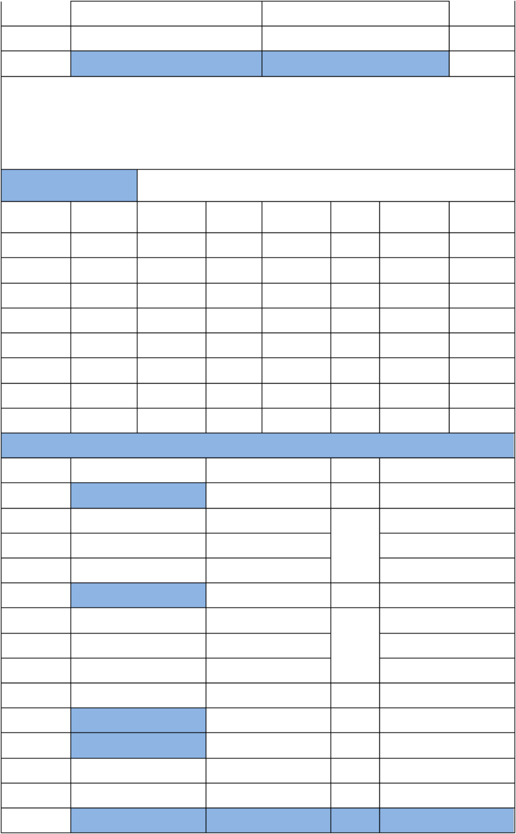
说明：
1、管理费包含产品采购、制作、运输、装卸、安装、仓储、人工及后期维护。
2、由于软装的灵活性及特殊性，在保证产品品质不变的基础上，允许 10%的产品调换，应以样 板房现场最后摆放的实际饰品清单为准。
3、家具、窗帘面层颜色根据设计效果，布料一实际小样为准，以上仅指形体结构。
三、 J 户型电器成本， 如下

电器名称
油烟机
电磁灶
冰箱
洗衣机
电视机
微波炉
暖风机
总价
四、 J 户型装饰装修工程造价
序号

一
1
2
3
二
1
2
3
小计
三
四
1
2
总造价

需求数  量  1  1  1  1  1  1  1 | 单价  2617  1643  1610  4922  2199  599  600  14190

单项金额
62022
31422
17638
12963
40548
10167
11574
18808
102571

总价

2617
1643
1610
4922
2199
599
600
14190

数量
1

1

备注

总金额
62022

40548

102571
3042
10532
116144
4003
120148

9

1摄影摄像推荐162主持司仪服务163出生纪念服务164宴会场地预订165代订喜庆用品166宠物饲养
1插花、茶道172养身保健173运动健身174头脑风暴1社区活动175金融理财咨询176厨艺交流17
，xx为实木门，门锁是指纹密码机械三合一智能门锁，安全方便，这里有人性化收纳设计的下面是鞋柜，上面可
960616263646566676869707172737475767778安全服务私家车服务地毯
序号
1
2
3
序号
1
2
3
备注
备注

公寓说辞完整版

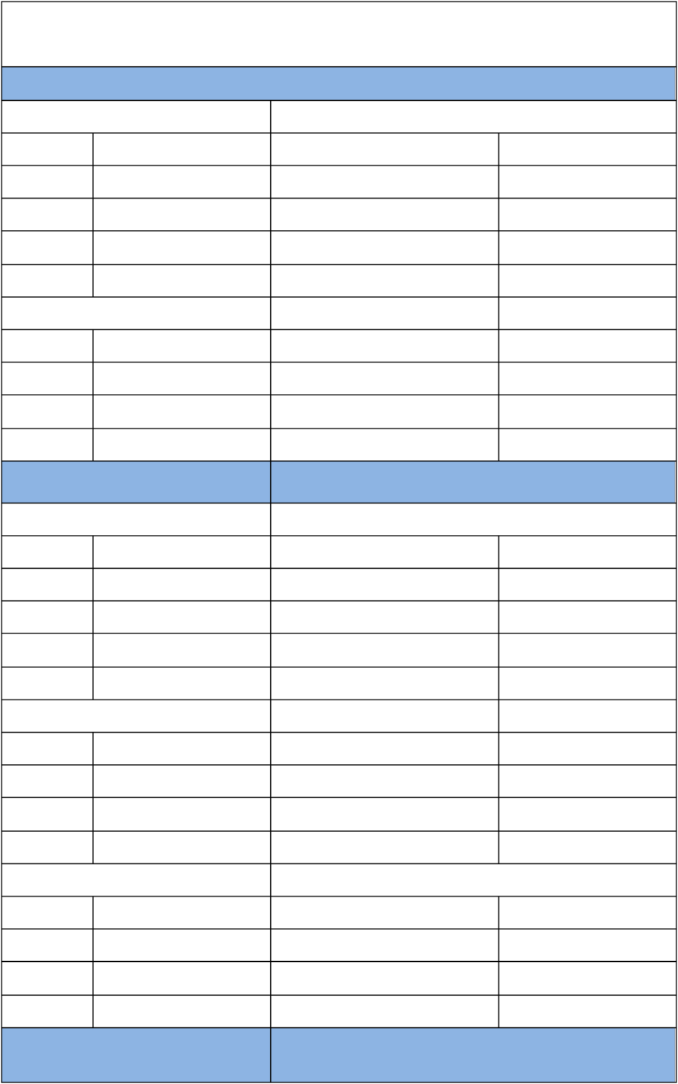
备注：总报价不包含总包管理配合服务费，该费用由发包方直接支付予总包单元，总包单位提 供相应管理和配合服务。
五、 J 户型公共区域装饰装修造价（标准层+首层大堂）
（一）标准层，过道

项目名称及位置
地面工程
天花工程
墙面工程
小计
（二）标准层，电梯厅
1 地面工程
2 天花工程
3 墙面工程
小计
标准层公区费用总计（过道+电梯 厅）
（一）首层大堂，过道
项目名称及位置
地面工程
天花工程
墙面工程
小计
（二）首层大堂，电梯厅
1 地面工程
2 天花工程
3 墙面工程
小计
（三）首层大堂，休息等待区
1 地面工程
2 天花工程
3 墙面工程
小计
首层大堂公区费用总计（过道+电梯 厅+休息等待区）

合计费用
6819.73
4864.62
21884.54
33568.89

4312.18
5430.24
23367.16
33109.58

66678.47

合计费用
33136.94
17422.94
121179.67
171739.55

33136.94
17422.94
121179.67
171739.55

22997.88
14477.49
82103.89
119579.26

463058.36

10

以上内容仅为本文档的试下载部分，为可阅读页数的一半内容。如要下载或阅读全文，请访问：https://d.book118.com/016042232130010050

